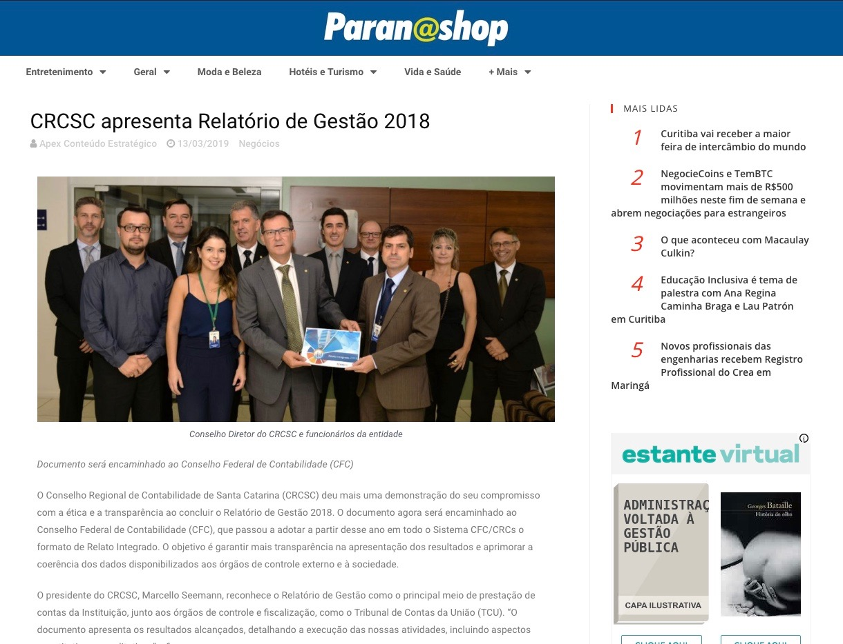

**TÍTULO:** CRCSC apresenta Relatório de Gestão 2018

**VEÍCULO:** Paranashop

**EDITORIA:** Negócios

**LINK:** https://paranashop.com.br/2019/03/crcsc-apresenta-relatorio-de-gestao-2018/

**13/03/2019**

**PARANASHOP**